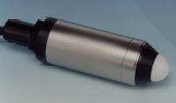
圖五、使用Chelsea Technology Group廠牌之可見光測量計於基隆八斗子外海附近現場測量到之水中光強度（PAR）隨深度的變化。直線是代表所有資料點利用公式（1）統計迴歸後得到之趨勢線；（○）及藍色虛線是水深14公尺以淺資料點的結果；（○）及虛線是水深14公尺以深資料點的結果。括符內的數字分別代表計算出之K_{d}與Z_{e}值。

